**Назмутдинова Виктория, 9 класс, МБОУ СОШ №7, г.Туймазы**

1. **РЕШЕНИЕ:**

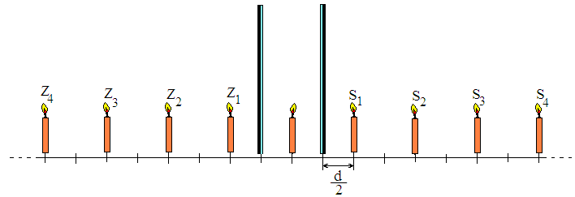Изображение в плоском зеркале и предмет расположены симметрично относительно плоскости зеркала. Таким образом получаем первые изображения в зеркалах – S1 и Z1 (cм. рис.), которые расположены от зеркал на расстояниях .

Теперь строим изображение S1 в левом зеркале, получаем Z2. S1 от левого зеркале находится на расстоянии , следовательно, изображение Z2 находится от левого зеркала по на таком же расстоянии. Аналогично строим изображение Z1 в правом зеркале, получаем S2.

Далее строим изображение S2 в левом зеркале и изображение Z2 в правом зеркале, получаем соответственно Z3 и S3. Далее строим изображения S3 и Z3 и т.д. Изображений в такой системе получится бесконечно много, причём расстояния между ними будут равны d.

**ОТВЕТ: Изображений в системе зеркал бесконечно много, первые находятся на расстояниях**  **от зеркал, следующие – на расстояниях d от них.**

1. **РЕШЕНИЕ:**

Объект проваливается в грунт, если его давление на грунт превышает некоторое критическое давление р, определяемое механическими свойствами данного грунта.

Если масса объекта М, площадь опоры (гусениц, колёс и.т.д.) равна S, то давление на грунт равно , где Mg – сила тяжести, g – ускорение свободного падения.

Обозначим отношение линейных размеров марсохода к линейным размерам модели k = 12.

Масса модели равна m. Масса марсохода связана с его объёмом, а объём определяется кубом линейных размеров, поэтому масса марсохода М связана с массой модели

.

Площадь опоры определяется квадратом линейных размеров. Пусть площадь опоры модели равна s, площадь опоры марсохода равна S, тогда

.

Модель испытывается в земных условиях, ускорение свободного падения на Земле равно gЗ, давление модели на грунт равно

.

Марсоходу придётся ездить по поверхности Марса, где ускорение свободного падения равно gМ, его давление на грунт равно

.

Определим отношение 

.

Марсоход не будет проваливаться в грунт, если отношение , то есть марсоход оказывает на грунт давление, не превыщающее давление, которое оказывает модель.

Таким образом, чтобы марсоход не проваливался, должно выполняться неравенство

.

Проверим это, подставив величины ускорения свободного падения на Марсе и Земле. Видно, что

.

Следовательно, марсоход будет проваливаться в грунт.

**ОТВЕТ: проваливается.**

1. **РЕШЕНИЕ:**

Из графиков видно, что первые 20 минут робот двигался на север со скоростью 2 м/с. Он пройдёт путь м.

Следующие 30 минут робот двигался на запад со скоростью 1 м/с, путь робота на запад равен м.

Следующие 20 минут при скорости 13м/с робот двигался на юг, пройдённый путь равен м.

Далее 10 минут со скоростью 3 м/с робот движется на восток, путь равен м.

Траектория движения робота изображена на рисунке.

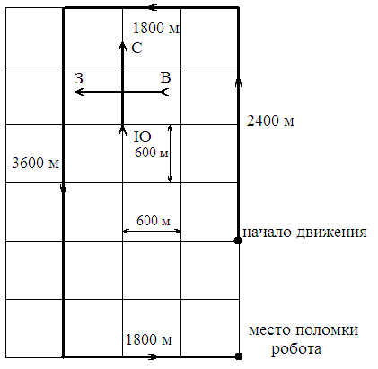 Таким образом, сломавшегося робота надо искать в 1200 метрах от места старта в направлении на юг.

**ОТВЕТ:** место поломки робота находится от места старта на расстоянии 1200 метров в направлении на юг. Траектория – см. рис.

1. **РЕШЕНИЕ:**

Если система кубиков находится в равновесии, то более плотный кубик будет находиться внизу и будет полностью погружён в жидкость(если бы он был не привязан к менее плотному, то утонул). Нить будет натянута.

Запишем условие покоя обоих кубиков.

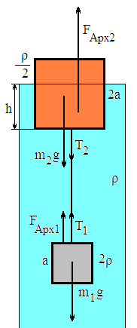Для нижнего кубика имеем

,  
где масса кубика , сила Архимеда, действующая на него, равна  (объём погруженной части равен объёму куба, он полностью находится в жидкости).

Из записанных соотношений определим силу натяжения нити

.

Выясним, какие силы действуют на верхний кубик. Вниз действуют сила тяжести m2g и сила натяжения нити T2. Сила тяжести равна . Так как нить невесома, то сила натяжения нити одинакова по всей длине и равна . Таким образом, вертикально вниз на кубик действует суммарная сила, равная .

При полном погружении этого куба на него будет действовать максимально возможная выталкивающая сила, равная . Видим, что максимально возможная сила Архимеда превышает сумму сил тяжести и натяжения (). Следовательно, этот кубик будет погружён в жидкость частично. Глубину погружения обозначим h. Условие покоя куба



Подставив , определим глубину погружения кубика

.

**ОТВЕТ:** система кубиков будет находиться в равновесии в данной жидкости. Ниже будет располагаться кубик плотности 2ρ, второй кубик будет плавать на поверхности жидкости, причём в жидкость будет погружен на глубину .

1. **РЕШЕНИЕ:**

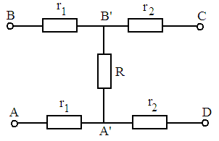 Обозначим сопротивление повреждённой изоляции R, сопротивление участков ВВ' и АА' - r1, сопротивление участков А'D и B'C - r2.

Сопротивление между точками А и В при разомкнутых концах C и D равно (см.рис.а)

. ( 1 )

Сопротивление между точками А и В при накоротко замкнутых концах С и D равно (см.рис.б)

. ( 2 )

Сопротивление между точками C и D пи разомкнутых концах А и В равно (см.рис.в)

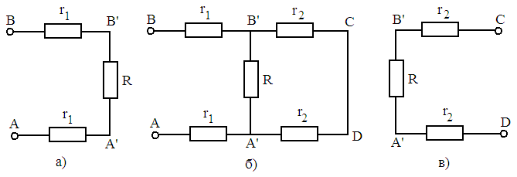. ( 3 )

Заменим в ( 2 )  на , получим

.

Выразим из ( 3 ) r2 и подставим в последнее соотношение

.

Найдём отсюда сопротивление повреждённой изоляции

.

Выразим из (1) 2r1, а из (3) 2r2, подставим найденное R, получим

;

.

Так как

 ( 4 )

То длина отрезка АА' равна

.

**ОТВЕТ:**

.

1. Изобразим силы, действующие на *шайбу*: сила тяжести шайбы (*m⋅g*), сила реакции опоры (*N*1) и сила трения (*Ftr*1) (рис. 1). Скорость шайбы будет уменьшаться, поэтому ускорение *a*1 направлено в противоположную сторону скорости.  
   Изобразим силы, действующие на *доску*: сила тяжести доски (*M⋅g*), сила реакции опоры (*N*2). Еще две силы возникают в результате взаимодействия шайбы и доски: 1) сила давления шайбы на доску (*P*1) (по третьему закону Ньютона, с какой силой шайба давит на доску, с такой силой доска действует на шайбу, т.е. численно *P*1 = *N*1, но эти силы направлены в противоположные стороны); 2) сила трения между шайбой и доской (*Ftr*2) (по третьему закону Ньютона, эти силы равны по величине, но противоположны по направлению, т.е. *Ftr*1 = *Ftr*2) (рис. 2). Скорость доски будет увеличиваться (равнодействующая сил направлена вправо), поэтому ускорение *a*2 направлено вправо.  
     
   Запишем второй закон Ньютона для каждого тела (рис. 3):

m⋅a→1=m⋅g→+N→1+F→tr1,M⋅a→2=M⋅g→+N→2+F→tr2+P→1,

0*Y*: 0 = *N*1 – *m⋅g*,    *N*1 = *m⋅g*,  
  
0X: –*m⋅a*1 = –*Ftr*1,    *M⋅a*2 = *Ftr*2,

где *Ftr*1 = *Ftr*2 = μ⋅*N*1 = μ⋅*m⋅g*. Тогда ускорения тел будут равны

*m⋅a*1 = μ⋅*m⋅g*,    *a*1 = μ⋅*g*, (1)

M⋅a2=μ⋅m⋅g,a2=μ⋅m⋅gM.(2)

Шайба перестанет скользить по доске, когда сравняются скорости шайбы и доски (υ1 = υ2). Запишем уравнения скоростей этих тел:

υ1*x* = υ01*x* + *a*1*x*⋅*t*,    υ2*x* = υ02*x* + *a*2x⋅*t*,

где υ1*x* = υ1, υ01*x* = υ0, *a*1*x* = –*a*1, υ2*x* = υ2, υ02*x* = 0, a2*x* = *a*2. Тогда

υ1 = υ0 – *a*1⋅*t*,    υ2 = *a*2⋅*t*.

Найдем время *t*1, когда υ1 = υ2, с учетом уравнений (1) и (2):

υ0 – *a*1⋅*t*1 = *a*2⋅*t*1,

t1=υ0a1+a2=υ0μ⋅g+μ⋅m⋅g/M=υ0⋅Mμ⋅g⋅(M+m),

***Ответ. t*1 = 0,8 c.**

1. Ответ:

*V*O = 4*V*/(4 – p)

9.1.  Расставим силы, действующие на каждый из стержней. Учтем, что силы, приложенные в одной точке, одинаковы. И неподвижный блок не дает выигрыша в силе, поэтому силы, действующие на нить, перекинутую через блок, с обоих сторон так же одинаковы.  
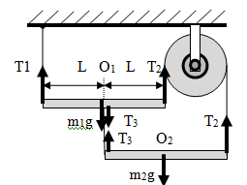  
2. Оба стержня находятся в равновесии, не вращаясь. И оба стержня не перемещаются, оставаясь в покое. Потому применяем сначала правило моментов для каждого стержня. Т.к. стержни находятся в покое, то равнодействующая приложенных сил равна 0.  
